【电路设计】cc2541f256+cc2540f256蓝牙BLE4.0四轴小飞行器
目 前半导体数字芯片、传感器芯片和射频芯片发展很快,对四轴飞行器一直很感兴趣，我想做蓝牙BLE4.0四轴小飞行器, 蓝牙通信距离通常10米至20米，在空旷的地方据说可以达到100米，载波频率2.4G-2.485G，通信速率可以达到1Mb/s,属于近距离通信，低 功耗，加密性好，可以传输数据和语音。通信协议目前采用4.0版本,应用领域广泛，智能手机，平板电脑，可穿戴设备，蓝牙耳机、音箱，遥控玩具。
现在的四轴飞行器多数采用stm32f+nRF24l01+ MPU6050，
我打算用CC2540f256+ CC2541f256做四轴小飞行器。
CC2540f256芯片资源介绍：CC2540=mcu51+BT(BLE)+USB
CC2541f256芯片资源介绍：CC2541=mcu51+BT(BLE)+I2C
高性能8051内核，256kB flash，8kB sram,
8路12-Bit ADC ，pwm输出,Two Powerful USARTs（可配置spi/uart）,
2.0 Full-Speed USB Interface,Powerful Five-Channel DMA,
True Single-Chip BLE等.
MEMS传感器芯片MPU6050，功能测量陀螺仪转速，测量三轴加速度。
功能介绍：
cc2540f256蓝牙通信模块，接收蓝牙主机的遥控指令然后通过串口给飞控板，原理图可以由TI官方keyfob简化；
cc2541f256飞控模块：
MPU6050六轴模块，硬件i2c接口，测量陀螺仪转速，测量三轴加速度获得四轴小飞行器的运动姿态；
PWM小电机控制功能，四个单独控制通道，控制运动方向和姿态；
电池电压检测功能，通过电阻分压后内部adc采集转换，电池电压低时蜂鸣器响报警；
Led闪烁功能，主要在夜间飞行用；
串口接收功能，接收cc2540f256的指令；
D2调试接口，用于烧写代码。
飞控原理图！
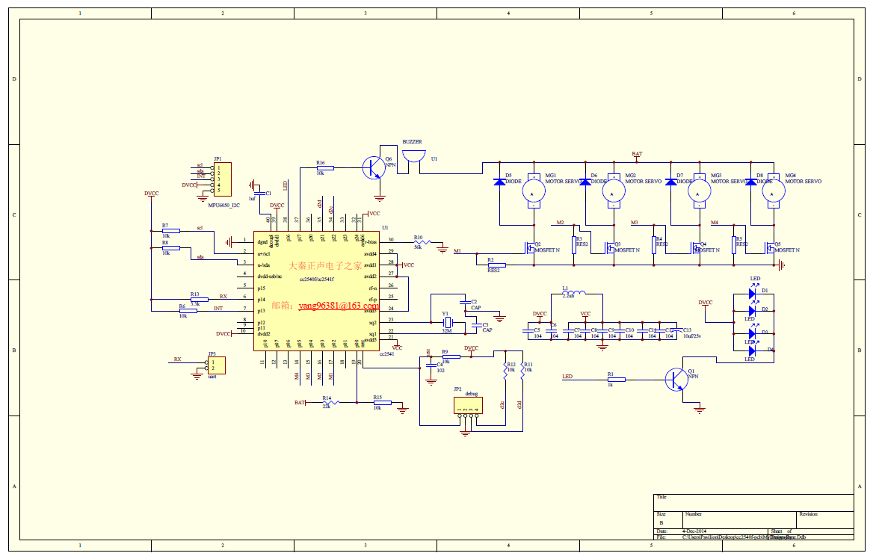
keyfob官方原理图！可以简化！
CC2540Keyfob_SCHEMATIC.pdf

MEMS传感器芯片MPU6050，功能测量陀螺仪转速，测量三轴加速度。
PS-MPU-6000A-00v3.4.pdf

锂电池充电管理芯片bq24075资料。
bq24075.pdf

